Vážení rodiče,
v případě bezhotovostních plateb na účet SRPŠ postupujte dle tohoto návodu:
Po přihlášení do webových aplikací Bakalářů přes webové stránky školy, nebo v mobilním telefonu přes modrou ikonu postupujte následovně:
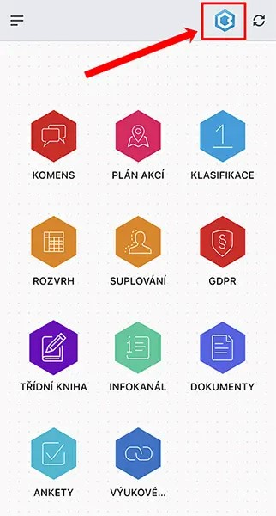

- V levém sloupci vyberte PLATBY – TŘÍDNÍ FOND

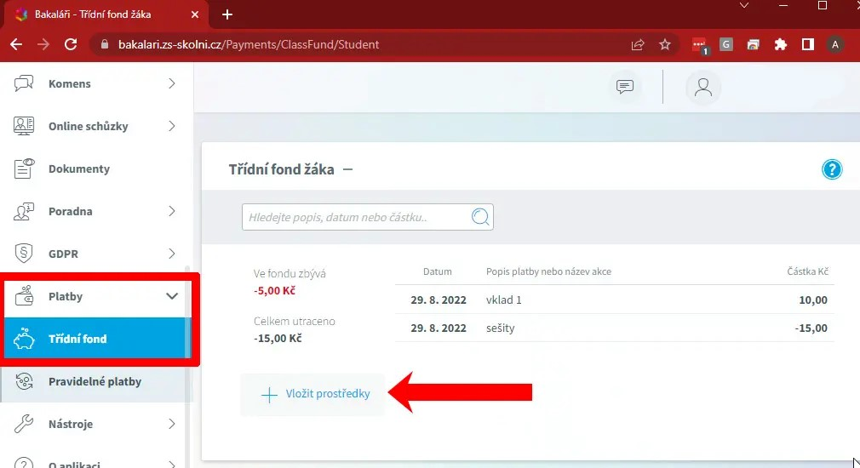

- Po kliknutí na „Vložit prostředky“ se Vám zobrazí číslo účtu, variabilní symbol žáka, specifický symbol.

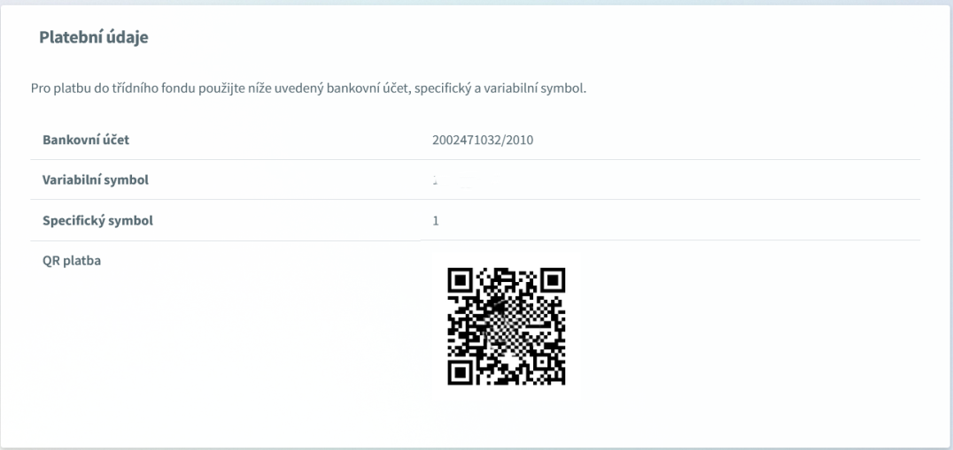
každý žák má svůj VS

- Při zadávání online platby tak můžete tyto údaje jednoduše zkopírovat,
nezapomeňte doplnit příslušnou částku a do zprávy pro příjemce uveďte příjmení, jméno žáka a třídu, popř. název akce.
JINAK BUDE PLATBA VRÁCENA!!!

Používáte-li internetové bankovnictví v mobilním telefonu, můžete si údaje načíst ze zobrazeného QR kódu. A doplníte pouze částku.

Děkujeme za spolupráci.

